**Руководство пользователя по формированию Реестра расходных обязательств муниципальных образований**

**1. Формирование документа «Реестр расходных обязательств (муниципальные образования)»**

Для работы с формой РРО используется справочник Расходных полномочий, что находится в навигаторе: АРМ МО \ Расходные полномочия \ Расходные полномочия (муниципальные) актуальные (Рис. 1).

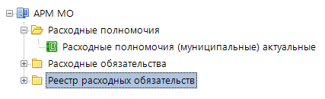

Рис. 1 Расходные полномочия (муниципальные) актуальные

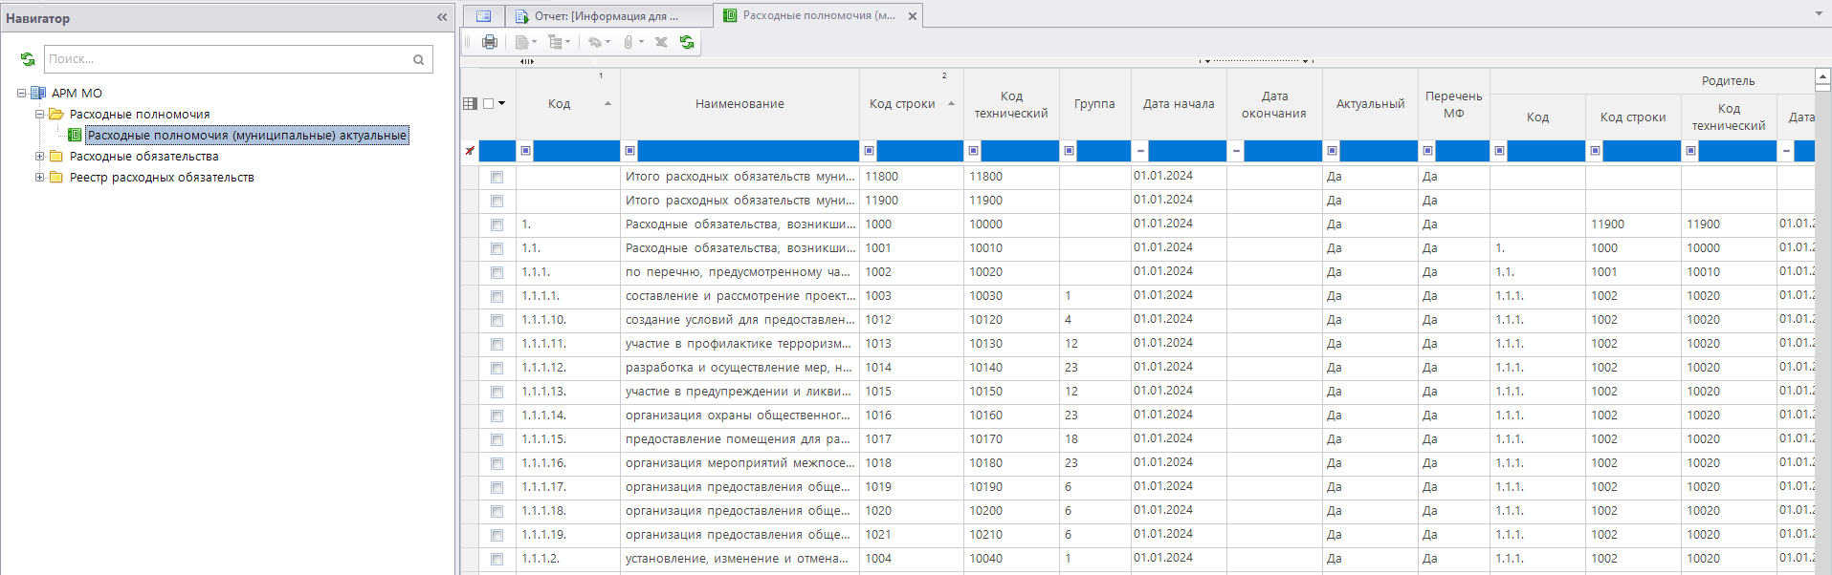

Рис. 2 Справочник Расходные полномочия (муниципальные) актуальные

Документ «Расходные обязательства (муниципальные)» содержит связь Расходного полномочия и НПА, находится в Навигаторе: АРМ МО \ Расходные обязательства \ Расходные обязательства (муниципальные). Документ необходим для заполнения Реестра расходных обязательства (Рис. 3).

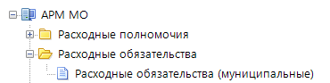

Рис. 3 Расходные обязательства (муниципальные)

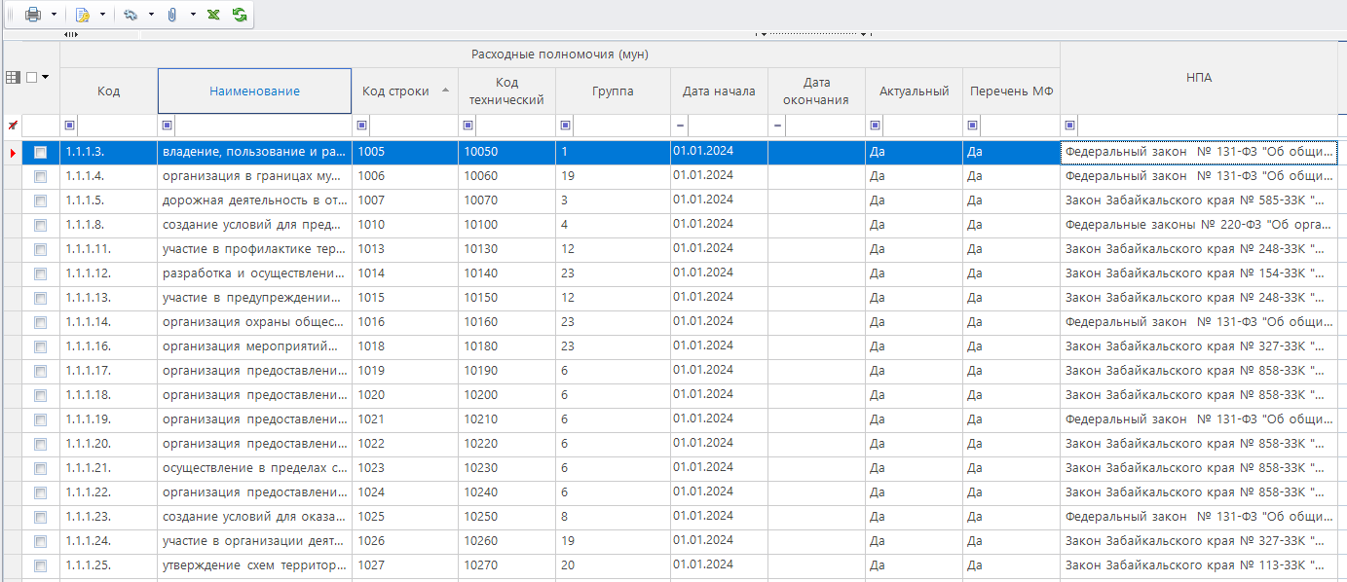

Рис. 4 Документ Расходные обязательства (муниципальные)

Для заполнения РРО нужно зайти в документ в навигаторе: АРМ МО \ Реестр расходных обязательств \ (2026) Реестр расходных обязательств (муниципальные образования) и открыть нужную организацию. (Рис. 5)

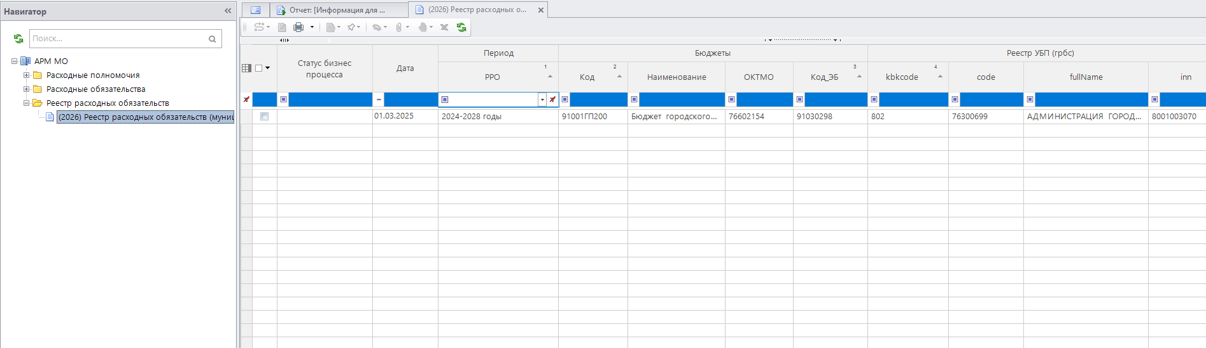

Рис. 5 Реестр расходных обязательств

В документе во вкладке «Данные» заполняются такие поля как: РО (код строки), ГРБС, РзПр, ЦС, ВР и суммы План, Факт и Оценка (по годам) и суммы капитальных вложений. При открытии РРО, во вкладке «Данные» имеются строки, выделенные цветом, недоступные для редактирования, информация в которые подгружена из ПК «Бюджет-Смарт Про». Сумма Плана берется из соответствующего года сводной бюджетной росписи, Сумма Факта из кассового расхода отчетного года, Оценка приравнивается в 2024 году к Факту, в 2025-2027 к плану из СБР.

В столбцах с синим заголовком данные загружены и заблокированы от изменений (данные суммы принимаются за базовые суммы), а в столбцы с черным заголовком суммируются следующие 4 столбца: 2024 год План (федеральные), 2024 год План (краевые), 2024 год План (местные), 2024 год План (безвозмездные) и т.п. (Рис.6).

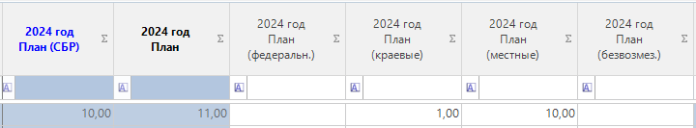

Рис.6 Столбцы сумм

Белые ячейки доступны для заполнения. К уже заполненным строкам необходимо заполнить столбец «РО (Код строки)» (Рис. 7).

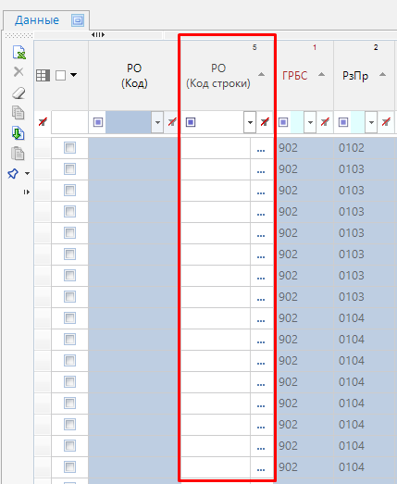

Рис. 7 Столбец РО (Код строки)

Новые строки добавляются в конце таблицы (Рис. 8).

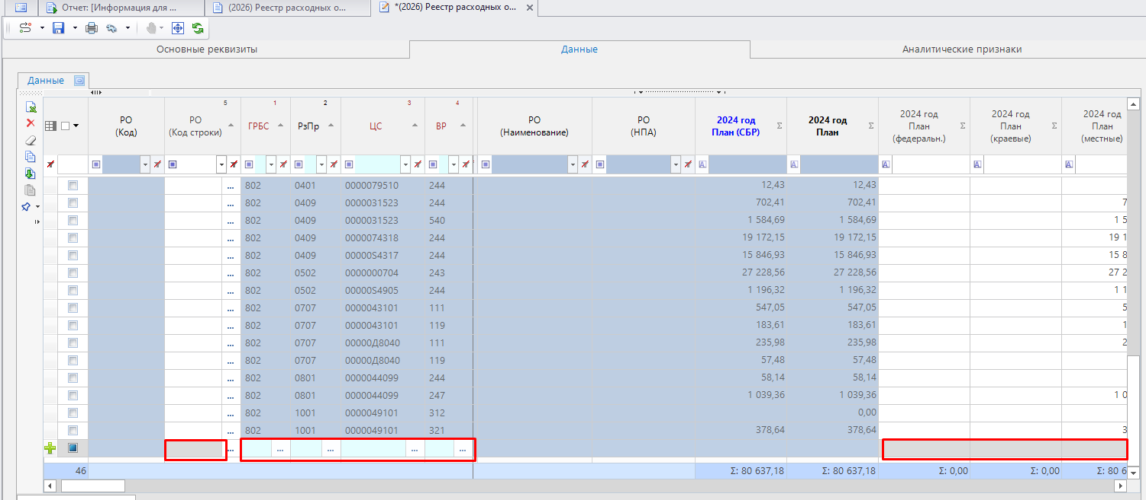

Рис. 8 Добавление строк данные в РРО

В конце таблицы справа расположены столбцы для заполнения сумм по капитальным вложениям. Столбец «Признак кап. вложения» вычисляется автоматически, если видом расходов является: 243, 412, 414, 415, 464, 522, 611-615, 621-625. Для остальных видов расходов заполнение столбцов по кап. вложениям недоступно. По вр: 243, 412, 414, 415, 464 атрибут «Рассчитать кап. вложения» заполняется автоматически при сохранении документа.

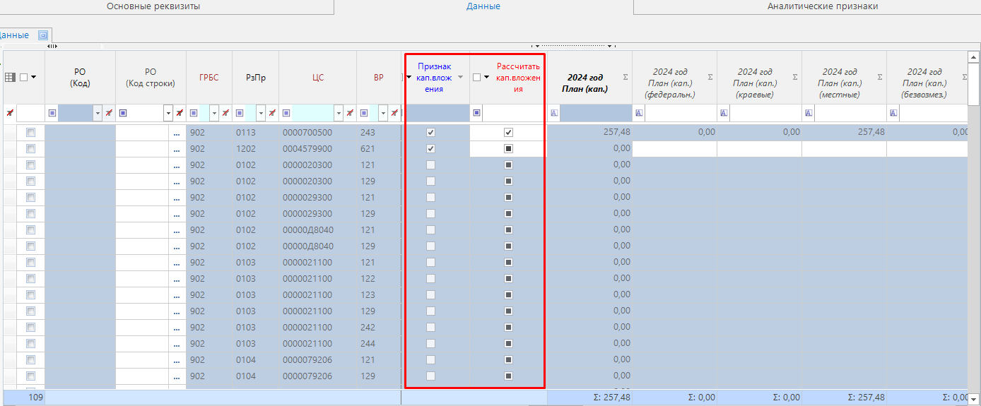

Рис. 9 Столбцы по капитальным вложениям

Если заполнены не все требуемые атрибуты, при сохранении выйдет протокол с ошибками (Рис.10), документ сохранится, но его невозможно отправить по маршруту.

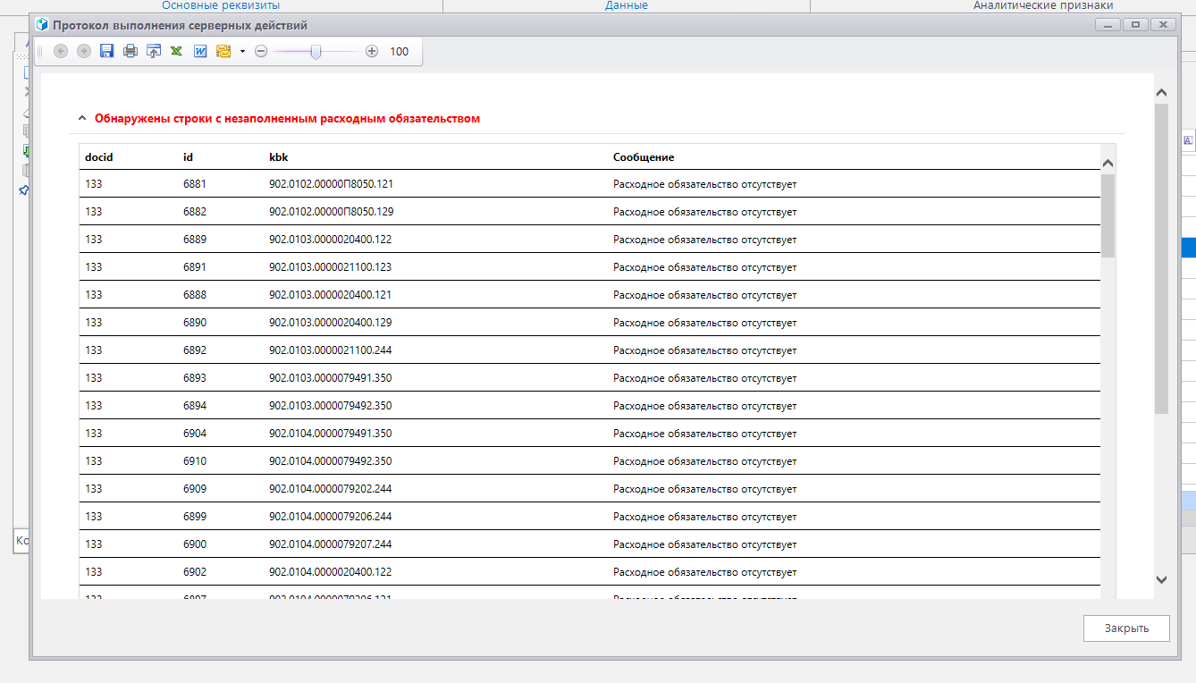

Рис. 10 Протокол выполнения серверных действий

Если суммы отличаются от базовых сумм выходит следующий контроль (Рис. 10.1)

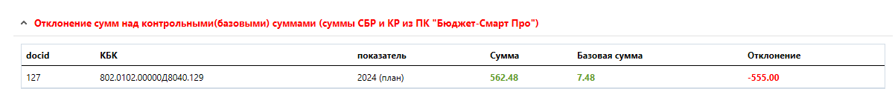

Рис. 10.1 Содержание контроля при отклонении от базовых сумм

После сохранения можно проверить документ на наличие ошибок действием «Проверка выполнения контроля» (Рис. 11). Выйдет такой же протокол контроля как при сохранении (Рис. 10).

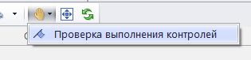

Рис. 11 Кнопка Действия

Когда в контроле отсутствуют ошибки, РРО можно отправлять по маршруту на согласование (Рис. 12).

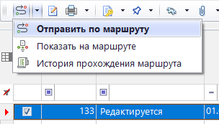

Рис. 12 Отправление РРО по маршруту

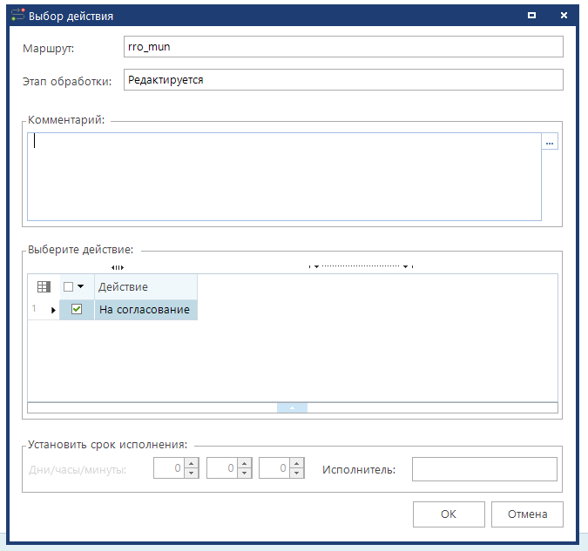

Рис. 13 Окно выбора маршрута

После отправки документ меняет статус и имеет следующий вид (Рис. 14):



Рис. 14 Вид документа в статусе «На согласовании»

Далее РРО согласовывает финансовый орган муниципального образования и отправляет в Министерство финансов Забайкальского края на утверждение (Рис. 15)

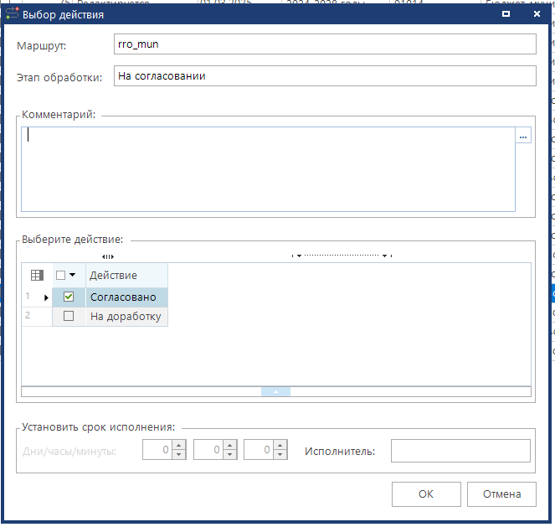

Рис. 15 Окно выбора маршрута



Рис. 16 Вид документа в статусе «Согласовано»

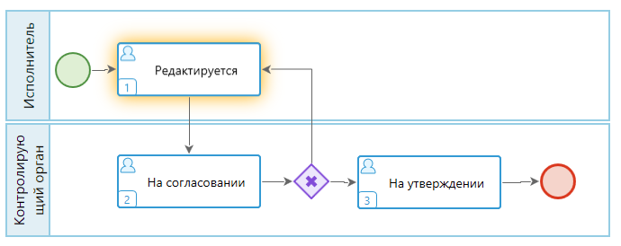

Рис. 17 Схема маршрута документа

Формирование отчета доступно в режиме «[РРО] Печать (федеральная форма Таблица 1) муниципальная» (Рис. 18)

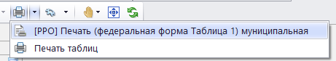

Рис. 18 Формирование печатной формы

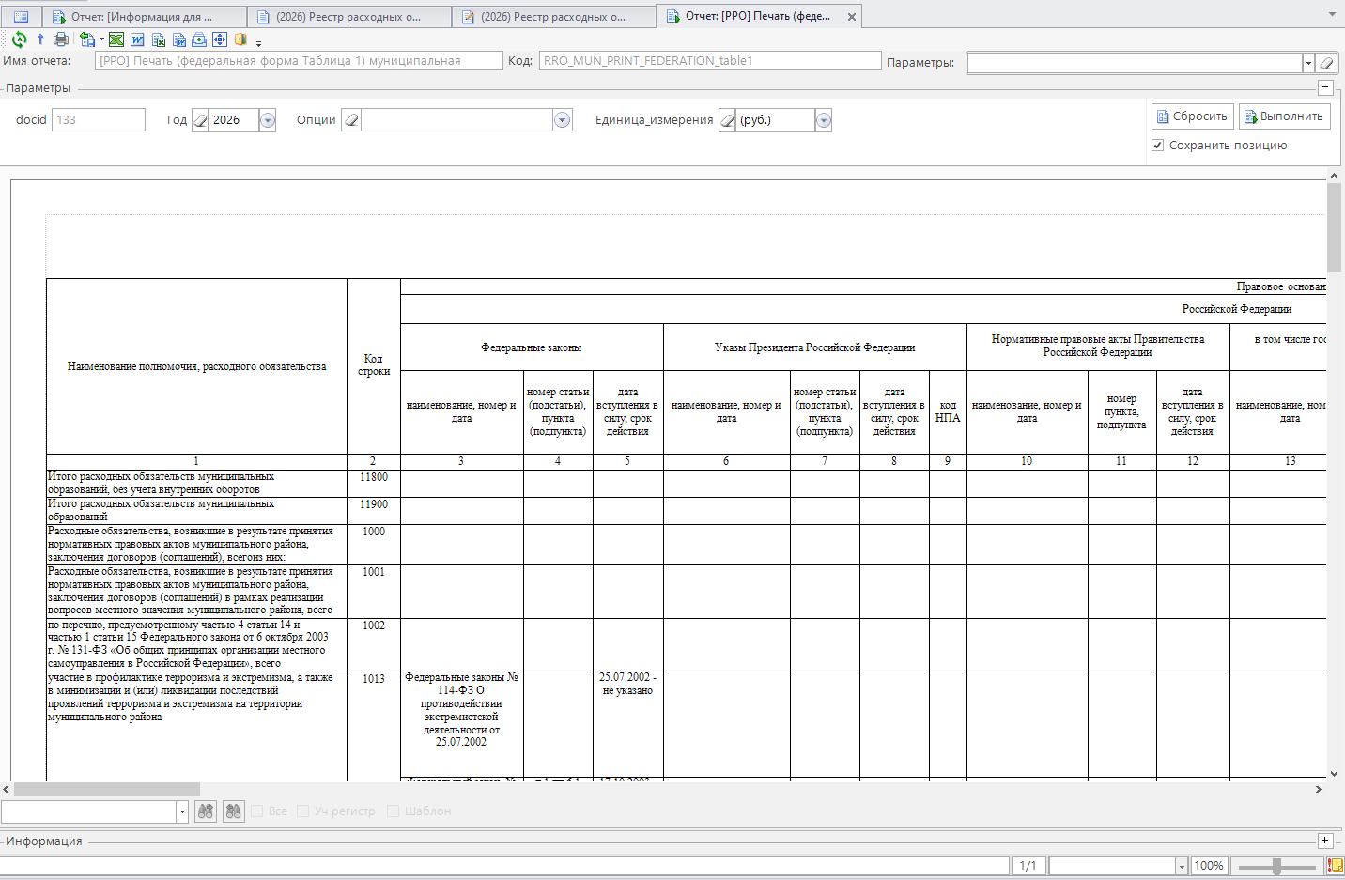

Рис. 19 Печатная форма

**2. Работа с документом Реестр расходных обязательств (Свод муниципальных образований)**

**Данный документ доступен для финансовых органов бюджетов!**

Документ находится по пути Навигатор: АРМ МО \ Реестр расходных обязательств \ (2026) Реестр расходных обязательств (Свод муниципальных образований) (Рис.1)

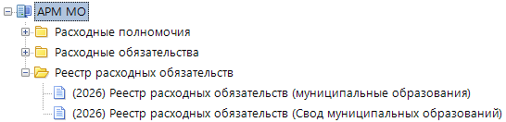

Рис. 1 Путь к Реестр расходных обязательств (Свод муниципальных образований)

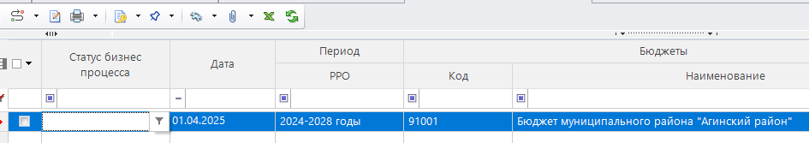

Рис.2 Реестр расходных обязательств (Свод муниципальных образований)

В открытом документе находится список РРО по ГРБС, для утверждения свода, необходимо чтобы статус документов РРО стоял «Согласовано» или «На утверждении» (Рис. 3)

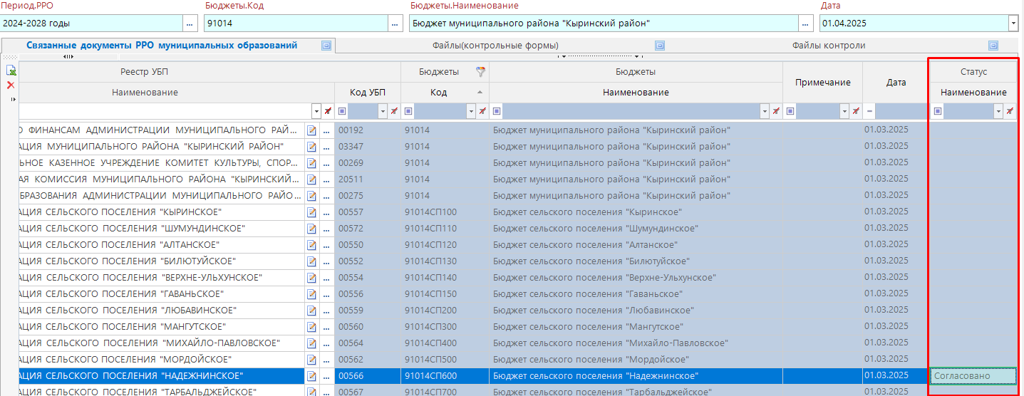

Рис. 3 Документ Реестр расходных обязательств (Свод муниципальных образований)

Данный документ необходимо также отправить по маршруту, выполнив предварительно все контроли и подписать его ЭЦП. Также заполнить в форме Проверка РРО – Примечание по отклонению сумм.